 : 
: 01 – 
EXPERIMENT – 1
SPECIFIC HEAT OF SOLID
 : 
: 
: 
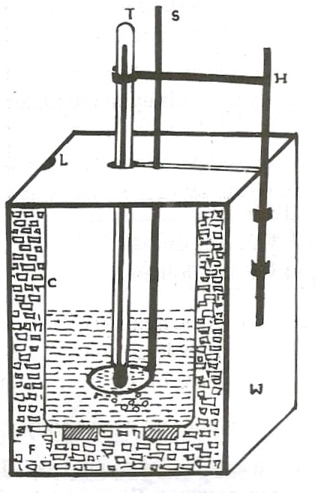






 : 




: (1  (m₁)
(2)  (m₂) .
(3)  (T₁ºC) .


100ºC  (T₂ºC) 

(T₃ºC) 
(m₃) .
(Q) = m.s.∆T
 :
 = + 
(m₃-m₂).S_{l}.(T₂-T₃) = m₁.S_{c}.(T₃-T₁) + (m₂-m₁).S_{w}.(T₃-T₁)
$S_{l}$ = $\frac{\left[m_{1} S_{c}+{\left(m_{2}-m_{1}\right)S}_{w }\right][T_{3}-T_{1}]}{\left(m_{3}-m_{2}\right)(T_{2}-T_{3})}$

 S_{w} = 1 cal/gm -ºC
S_{c} = 0.095 cal/gm -ºC
NAGA MURTHY- 9441786635
Contact at : nagamurthysir@gmail.com
Visit at : ignitephysics.weebly.com

 :
 (m₁) = ………………… gm
 (m₂) = ………………… gm
 (m₂ – m₁) = ………………… gm
 (T₁) = …………………. ºC
 (T₂) = …………………. ºC
 (m₃) = ………….……… gm
 (m₃ – m₂) = ………….……… gm
 (T₃ – T₂) = …………….….…ºC
 (S_{w}) = 1 cal/gm-ºC
 (S_{c}) = 0.095 cal/gm-ºC
 (S_{ᶩ}) = ?

 :

$S_{l}$ = $\frac{\left[m_{1} S_{c}+{\left(m_{2}-m_{1}\right)S}_{w }\right][T_{3}-T_{1}]}{\left(m_{3}-m_{2}\right)(T_{2}-T_{3})}$
$S_{l}$ = $\frac{\left[m_{1} (0.095)+{\left(m_{2}-m_{1}\right)1}_{ }\right][T_{3}-T_{1}]}{\left(m_{3}-m_{2}\right)(T_{2}-T_{3})}$

= ……………………………

= ……………………………

= ……………………………

 

 :
………… cal/gm-ºC
NAGA MURTHY- 9441786635
Contact at : nagamurthysir@gmail.com
Visit at : ignitephysics.weebly.com

